**PRAKTEK DASAR PEMROGRAMAN**

**UTS**



**Nama** Dimas Adi Bayu Samudra (2341720169)

**Kelas**

1A

**JURUSAN TEKNOLOGI INFORMASI**

**Soal**

1. Buatlah program untuk menginputkan tiga buah bilangan yang menyatakan  
sudut-sudut sebuah segitiga. Bila **salah satu sudut** nilainya sama dengan **jumlah nilai dua sudut yang lain**, maka cetak **SIKU-SIKU**, bila tidak maka cetak **BUKAN SIKU-SIKU**.  
Dengan ketentuan nilai input sebagai berikut:

Total ketiga sudut harus **sama dengan** 180°

Sudut yang dimasukkan tidak boleh bernilai **negative**

Setiap sudut yang dimasukkan nilainya harus **lebih besar** dari 0° dan **kurang  
dari** 180°Tampilkan pesan kesalahan jika nilai input sudut tidak sesuai.

**Jawab** :

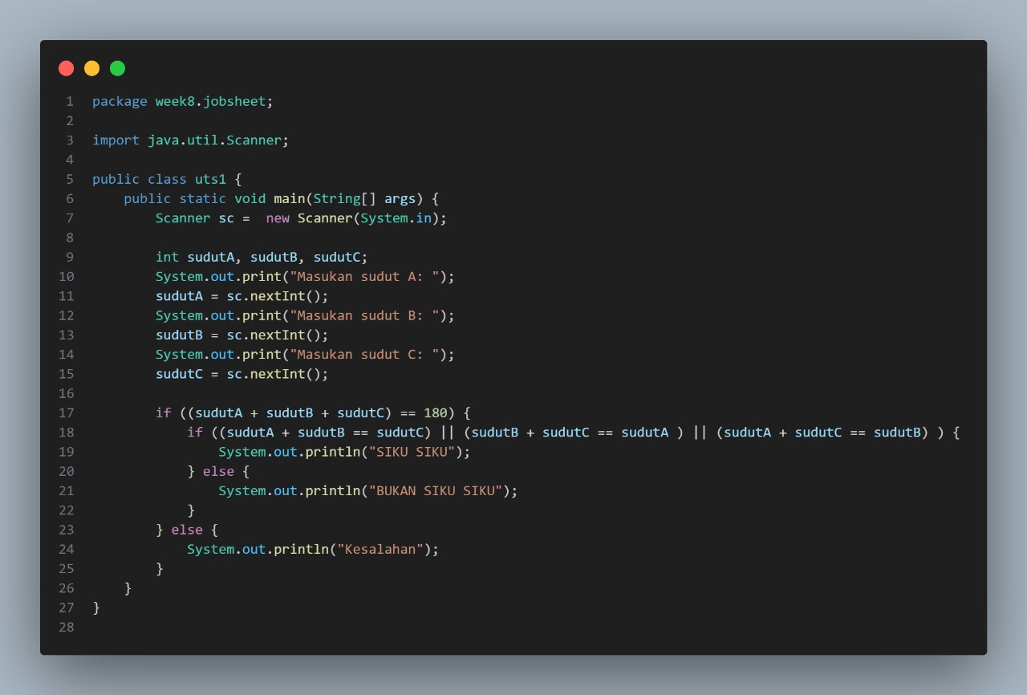

Pertama tama masukan variable sudutA, sudutB, sudutC dengan typedata int, lalu print masukan sudut A, Masukan sudut B, Masukan sudut C.

Lalu gunakan if untuk memberi kondisi mengkualifikasikan bahwa total dari sudut yg diinput = 180 jika kurang atau lebih dari 180 maka akan print yg ada di else

Didalam if tersebut di beri if dan else lagi dengan kondisi if , sudutA+ sudutB == sudutC atau sudutB + sudutC == sudutA atau sudutA + sudutC == sudutB

Jika inputan dari ketiga sudut ada yg sama di dalam kondisi tersebut maka akan print SIKU SIKU

Jika tidak maka akan print BUKAN SIKU SIKU

**Soal**

Buatlah sebuah program dengan menggunakan bahasa Java yang  
meminta masukan *user* sebuah bilangan bulat **N** (N > 0). Kemudian, program menampilkan penjumlahan **N** bilangan kuadrat pertama. Bilangan kuadrat adalah = {1, 4, 9, 16, 25, 36, ...., **N**2}.  
Contoh:

Jika *user* memasukkan N = 2, itu artinya : 1 + 4 = 5

Jika *user* memasukkan N = 3, itu artinya : 1 + 4 + 9 = 14

**Jawab :**

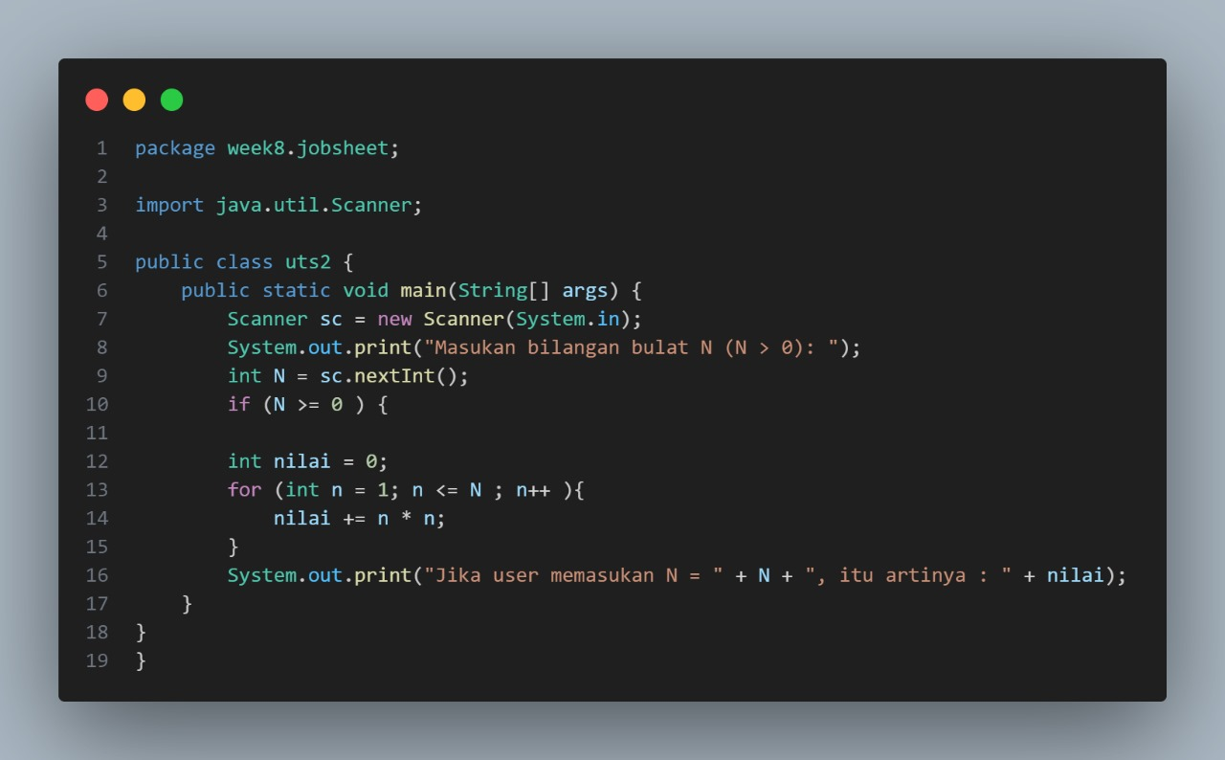

Pertama masukan bilangan bulat N lebih dari 0, jika yg diinput kurang dari 0 maka program akan otomatis berhenti, jika yg di input lebih dari 0 maka akan masuk ke dalam kondisi if maka akan menjalankan loop perhitungan yaitu jika n= maka n lebih kecil atau sama dengan N dan nilai akan bertambah n*n

Lalu akan print jika user memasukan N itu artinya nilai yg akan menjadi total kuadrat yg di input

**Soal**

3. Buatlah sebuah program dengan menggunakan bahasa Java yang  
meminta masukan user sebuah bilangan bulat N (N > 0). Program kemudian memeriksa setiap digit yang ada di angka tersebut, dan menampilkan berapa jumlah digit yang ganjil dari bilangan N tersebut.  
Contoh:

Jika user memasukkan N = 2345, jumlah digit yang ganjil =

Jika user memasukkan N = 993312, jumlah digit yang ganjil = 5

**Jawab :**

Pertama masukan bilangan bulan N lebih dari 0, jika yang di masukan kurang dari 0 maka program berhenti, jika lebih dari 0 maka program akan masuk ke ke dalam if, lalu menjalankan while

Digit = N modulus 10 atau sisa bagi dari 10

Lalu masuk ke if dengan kondisi digit modulus 2 adalah bukan 0

Lalu menjalankan jmldigital ditambah 1

Setelah itu N di bagi dengan 10

Terakhir akan print jumlah digit ganjil dalam bilangan N adalah jmldigitalGanjil